Выбрать соответствующие участок электроэнергетической сети и данные, подобрать сечение и марку линий электропередач по экономической плотности тока.
Таблица 2 Параметры электрической сети
Наименование расчетного параметра |  |  | Значение исходных параметров для варианта схемы
 |  | 2
Схема на рисунке |  | 1.2
Мощность трансформатора, МВА | Т1  Т2  Т3  Т4  Т5  Т6 | 16  16  0,63 0,4  0,63  –
Длина линии электропередачи, км | W1  W2  W3  W4  W5  W6  W7 | 10  8  4  4  5  4  –

Таблица 3
Параметры электрических нагрузок

Наименование параметра |  |  |  | Значение исходных параметров для варианта схемы
 |  | 8
Н1 | Мощность S, МВА | 1,7
Н2 | Мощность S, МВА | 1,9
Н3 | Мощность S, МВА | 2,0
Н4 | Мощность S, МВА | 1,4
Н5 | Мощность S, МВА | 1,8

Рис. 1.1. Участок электрической сети

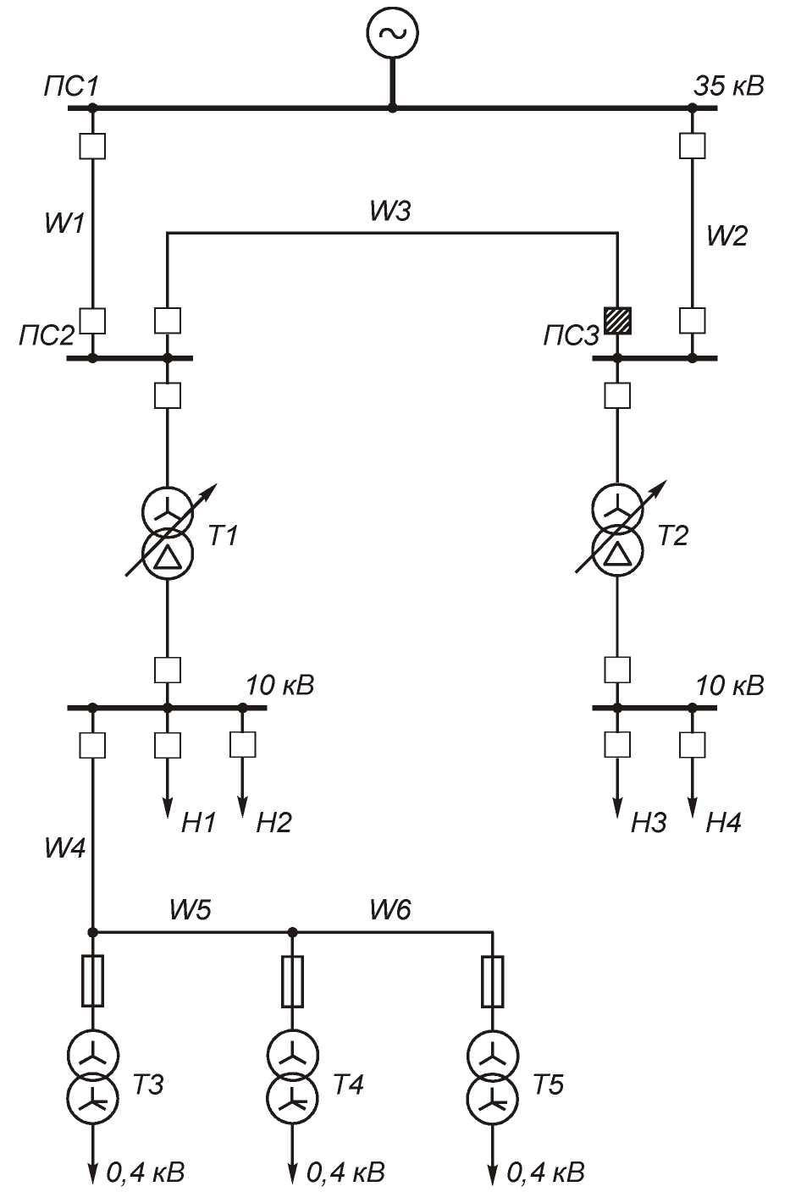
Пример выполнения задания
Для представленной схемы системы электроснабжения выполним подбор сечения и марки представленных ВЛ w1- w8.
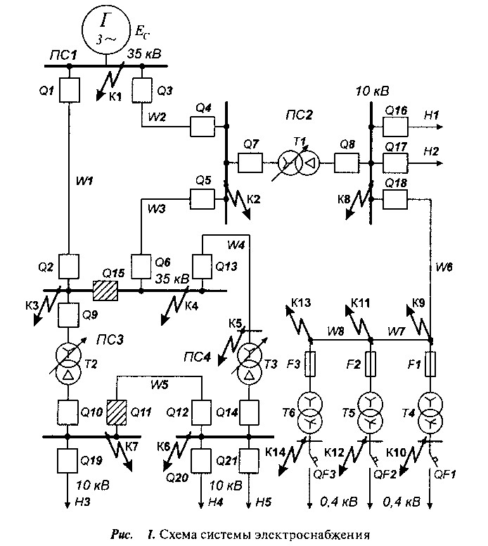
В простейшем случае выбор сечений проводов и кабелей производится с использованием таблицы экономической плотности тока и форму- лы F_{р} = I_{раб}max/jэк ,
где I_{рабmax} – расчетный ток линии, А; jэк — рекомендуемая экономи- ческая плотность тока, А/мм². Выбирается ближайшее стандартное сечение, превышающее результат расчета.

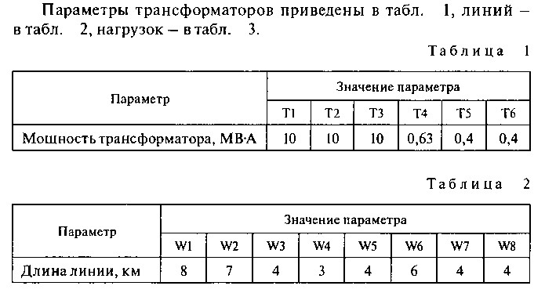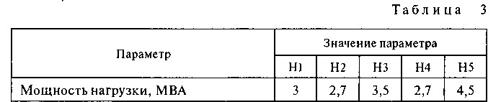

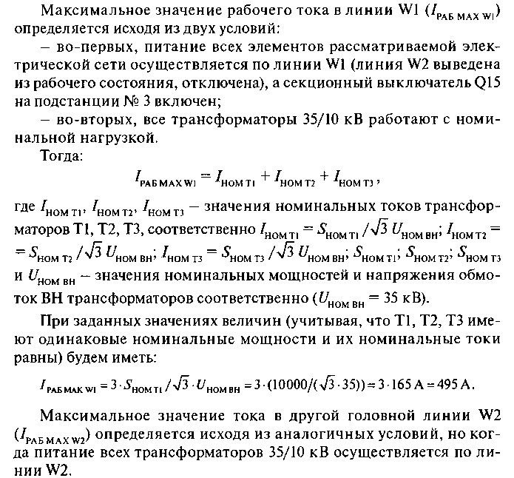
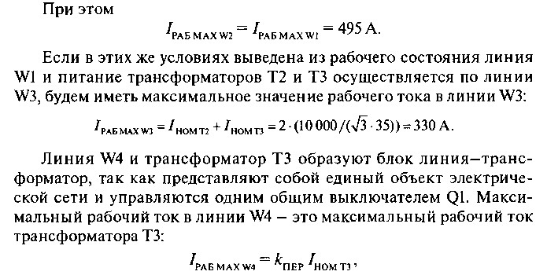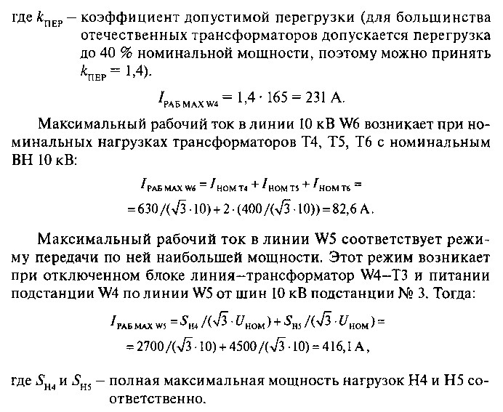

Согласно ПУЭ примем экономическую плотность тока для неизолированных алюминиевых проводов 1,1 А/мм².
Тогда для линии w1 определим расчетное сечение:

I раб max w1 495 A 2
F pw1   2  450 мм
j_{эк} 1,1A / мм
Согласно существующим ГОСТам принимаем наибольшее близкое стандартное сечение и марку провода. Выбираем АС-185 сечением 450 мм².
Аналогичным образом осуществляется подбор марок и сечений остальных линий электропередачи.
Таблица 4
Экономическая плотность тока
Проводники | Экономическая плотность тока, А/мм², при числе часов использования максимума
 |  | нагрузки в год.
 | более 1000 до 3000 | более 3000 до 5000 | более 5000
Неизолированные провода и шины:
медные | 2,5 | 2,1 | 1,8
алюминиевые | 1,3 | 1,1 | 1,0
Кабели с бумажной и провода с резиновой и поливинилхлоридной изоляцией с жилами:
медные | 3,0 | 2,5 | 2,0
алюминиевые | 1,6 | 1,4 | 1,2
Кабели с резиновой и пластмассовой изоляцией с жилами:
медные | 3,5 | 3,1 | 2,7
алюминиевые | 1,9 | 1,7 | 1,6

